Zadania do wykonania do 26.10.2020 r.
Proszę nie przysyłać zdjęć zrobionych zadań, zostaną one sprawdzone po powrocie do szkoły.

Edukacja polonistyczna
Na czym polega mądrość człowieka?
Przeczytaj wiersz I. Krasickiego „Mądry i głupi” na stronie 51 w ćw. polonistyczno-społecznych.
Podkreśl w nim niezrozumiałe wyrazy, poproś rodziców o wyjaśnienie ich. (zda się – wydaje się, naprzykrza się – naciskać, niepokoić, męczyć).
Opisz teraz ludzi przedstawionych na ilustracjach po obu stronach wiersza.
Jak sądzisz, dlaczego nie mają czubka głowy?
Co unosi się nad ich głowami?
Dlaczego jeden ma świecącą żarówkę, a drugi różnokolorowe gwiazdki?
Jaki jest morał bajki? (Nie warto odpowiadać na głupie pytania i niemądre zaczepki. Mądry człowiek nie wdaje się w niemądre rozmowy i nie odpowiada na napastliwe, prowokacyjne zaczepki).
Przepisz teraz bajkę najładniej jak potrafisz – dbaj o kształt liter i ich połączenia w wyrazach, mieszczenie się liter w liniaturze (str. 51 ćwiczenia polonistyczno-społeczne).
Następnie wykonaj zadanie 1 i 2 ćw. w ćwiczeniach polonistyczno-społecznych na str. 50.

Edukacja matematyczna
Co to jest symetria?
Przygotuj kartkę papieru i wytnij z niej kształt serca dowolnym sposobem. Teraz sprawdź czy twoje serce ma dwie pasujące do siebie połówki. Jeśli nie zrób to tak:
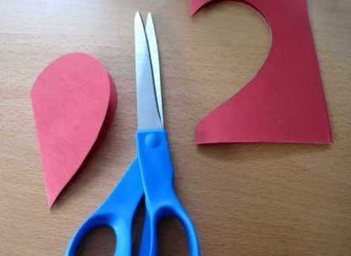
Figura, którą można tak złożyć na pół, że obie połówki się nakładają, nazywamy figurą symetryczną.
Spróbuj powycinać jeszcze inne figury o różnych kształtach, które będą symetryczne. Ciekawe czy Ci się uda.
Teraz zerknij na stronę 29 podręcznika matematyczno-przyrodniczego. W zadaniu 3 należy za pomocą lusterka sprawdzić jak wygląda druga część zdjęć głów zwierząt. Czy ich głowy są symetryczne?
A teraz spróbuj dorysować za pomocą lusterka części rysunków (ćwiczenia matematyczno-przyrodnicze str. 29).
Na koniec sprawdź czy już potrafisz… Wykonaj powtórzenie ze stron 30 i 31 (zad. 1, 2, 3, 4, 5, 6) w ćw. matematyczno-przyrodniczych.

Wychowanie fizyczne
Myślę, że każdy z was ma miejsce w domu czy na podwórku, aby troszkę poćwiczyć i rozruszać zastygłe mięśnie.
Na początek tańce połamańce
https://youtu.be/xm93WFJ7bNs
https://youtu.be/MG6iPAU2b0I
A teraz kilka ćwiczeń przygotowujących do gry w koszykówkę. Zobacz film. Jeżeli pogoda pozwoli wykonać ćwiczenia na podwórku – uważaj żeby niczego nie uszkodzić.
https://youtu.be/sia-VE9SN9I

Drodzy drugoklasiści życzę Wam owocnej pracy oraz duuuuuuużo zdrowia

